MOÇÃO Nº 318/2017

Manifesta apelo ao DAE (Departamento de Água e Esgoto) para realização de vistoria em malha asfáltica defronte o nº 515 da Rua Maestro Heitor Villa Lobos, no bairro Santa Rita de Cássia.

Senhor Presidente,
Senhores Vereadores,

CONSIDERANDO que este vereador foi procurado pelo morador residente à Rua Maestro Heitor Villa Lobos, nº 515, no bairro Santa Rita de Cássia, solicitando solução quanto ao serviço realizado pelo DAE;

CONSIDERANDO ainda que segundo o morador o problema é a existência de uma cratera junto ao meio fio, a qual apareceu após o DAE realizar serviços de reparo em rede de água e esgoto da referida via, em frente à sua residência, aumentando cada dia mais;

CONSIDERANDO que essa situação pode vir a se agravar, ocasionando danos à calçada e ao imóvel, bem como traz riscos de acidentes a pedestres (conforme fotos abaixo);
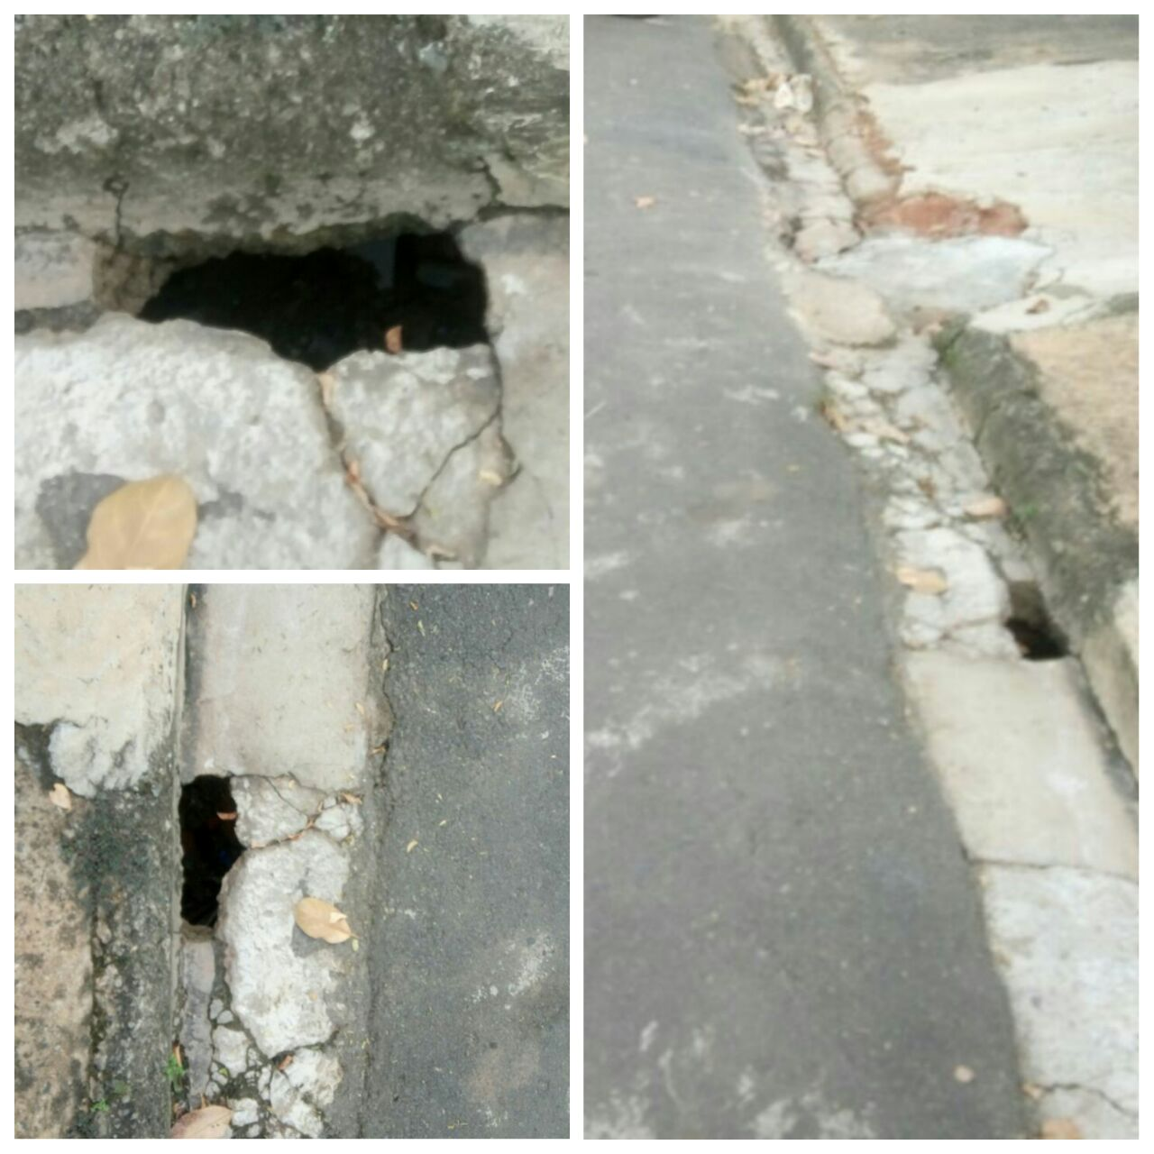

Ante o exposto e nos termos do Capítulo IV do Título V do Regimento Interno desta Casa de Leis, a CÂMARA MUNICIPAL DE SANTA BÁRBARA D’OESTE, ESTADO DE SÃO PAULO, apela ao DAE (Departamento de Água e Esgoto) para realização de vistoria junto a malha asfáltica defronte o nº 515 da Rua Maestro Heitor Villa Lobos, no bairro Santa Rita de Cássia, para solução dos problemas apresentados.

Plenário “Dr. Tancredo Neves”, em 10 de abril de 2.017.

JESUS VENDEDOR

-Vereador / Vice Presidente

